企业迁移登记
一、服务对象
湖北省范围内办理迁移登记的公司、非公司企业法人、合伙企业、个人独资企业及其分支机构，法律、行政法规规定不得迁移的情形除外。

二、联办事项
1、企业迁入申请
2、企业迁出调档
3、企业变更登记
4、企业税务迁出申请
5、迁出地住房公积金个人账户封存
6、迁入地住房公积金单位登记开户
7、迁出地社会保险单位基本信息变更
8、迁入地企业社会保险登记
三、申报须知
- 企业迁入申请/企业迁出调档
1.企业住所（主要经营场所、经营场所）发生变化，超出原登记机关地域管辖范围或级别管辖权限；
2.企业类型发生变化，超出原登记机关地域管辖范围或级别管辖权限；
3.因企业自身需要，在登记管辖权限内自愿选择登记机关。
- 企业变更登记
1.依照法律法规或国务院决定，应由省局登记管辖的直销企业湖北省分公司及其他企业。
- 企业税务迁出申请
1.纳税人税务登记内容发生变化的，应当自工商行政管理机关或者其他机关办理变更登记之日起３０日内，持有关证件向原税务登记机关申报办理变更税务登记。迁移企业不存在欠缴等情况。
- 迁出地住房公积金个人账户封存
1.单位与职工中断或恢复工资关系的，应通过互联网、政务平台、柜面等方式办理个人账户缴存状态变更手续，符合办理条件的，管理中心应实时办结，并对业务资料进行电子归档；
2.单位应在与职工中断工资关系30日内为职工办理住房公积金封存手续；单位与职工恢复工资关系的，应在当月为职工办理住房公积金启封手续；
3.单位在为职工办理个人账户封存和启封时，单位或职工本人应不存在未办结的住房公积金业务。
- 迁入地住房公积金单位登记开户
- 手续齐全、符合条件的情况下办理。

- 迁出地社会保险单位基本信息变更（省集中企保系统-单位社会保险注销）
1.根据《中华人民共和国社会保险法》规定，用人单位的社会保险登记事项发生变更或者用人单位依法终止的，应当自变更或者终止之日起三十日内，到社会保险经办机构办理变更或者注销社会保险登记。 用人单位一般信息变更主要是指单位收款银行信息、单位经办人信息、单位联系地址的变更。
- 迁入地企业社会保险登记（省集中企保系统-企业参保登记）
1.经市场监管部门批准成立的企业。
四、办理流程
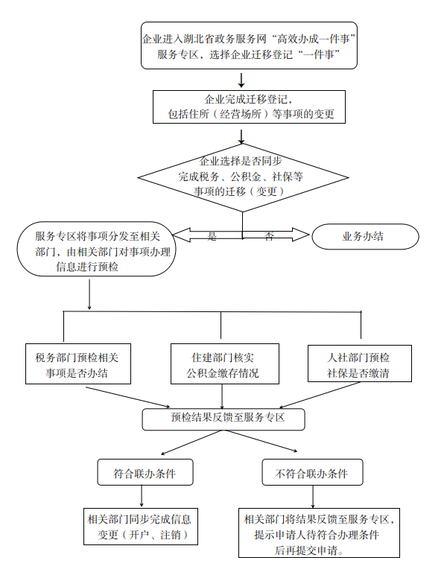
- 申报材料
1.企业迁移登记“一件事”申请表（免提交）
2.营业执照
3.公司登记（备案）申请书
4.修改公司章程的决议、决定
5.修改后的公司章程
6.变更事项相关证明文件
7.迁入地登记机关开具的准予迁入调档函
8.变更登记通知书
9.法定代表人身份证
10.单位社会保险注销登记表
11.注销文件或法律文书
12.单位社会保险信息采集表
六、办结时限
承诺办结： 材料齐全、符合法定形式的，于1个工作日内办理完企业变更登记(备案)后，如无公积金、社保欠赛、无未办结涉税事项等情形的，于1个工作日内办结。
七、收费依据及标准
不收费
八、办理地点
线下办理：黄石市西塞山区飞云街6号西塞山区政务服务中心二楼9号窗口
线上办理：1.登录湖北省政务服务网（http://zwfw.hubei.gov.cn/）“高效办成一件事”专栏，根据页面提示办理。 2.登录鄂汇办APP，点击“高效办成一件事”，选择企业迁移登记，根据页面提示办理。

九、咨询电话
0714-6488678

企业迁移登记“一件事”申请表
名 称 |  |  |  | 统一社会信用代码
拟迁入登记机关 |  |  |  | 拟迁入地址
迁移原因 | □因市场主体住所、经营场所发生变化；  □因市场主体类型发生变化（如有限公司变更为股份公司、内资公司变更为外资公司登记等），超越原登记机关地域管辖范围或级别管辖权限；  □其他 。
□指定代表/委托代理人信息（必填项）
委托权限 | 1、同意□不同意□核对登记材料中的复印件并签署核对意见；  2、同意□不同意□修改有关表格的填写错误；
固定电话 |  | 移动电话 |  |  | 指定代表/委托代理人签字
（指定代表或者委托代理人身份证件复、影印件粘贴处，可另附）
本申请人和签字人承诺提交的材料文件和填报的信息真实有效，并承担相应的法律责任。

申请人签字（可另附签字页）：
盖章
年 月 日
注：1、公司、非公司企业法人、非公司外资企业、农民专业合作社（联合社）由法定代表人签字并加盖公章。
2、合伙企业由执行事务合伙人签字或委派代表签字并加盖公章。
3、个人独资企业由投资人签字并加盖公章。
4、申请人为个体工商户的，由经营者签字。
5、申请人为分公司、营业单位、非法人分支机构、农民专业合作社（联合社）分支机构的，由其隶属主体的法定代表人签字并加盖隶属主体公章。合伙企业分支机构由隶属主体执行事务合伙人（或委派代表）签字并加盖隶属企业公章。个人独资企业分支机构由隶属企业投资人签字并加盖隶属企业公章。

公司登记（备案）申请书
□基本信息（必填项）
名 称 | (集团母公司需填写：集团名称： 集团简称： )
统一社会信用代码（设立登记不填写）
住 所 | 省（市/自治区） 市（地区/盟/自治州） 县（自治县/旗/自治旗/市/区） 乡（民族乡/镇/街道） 村（路/社区） 号  _______________________________________________________________________
联系电话 |  | 邮政编码
□设立（仅设立登记填写）
法定代表人  姓 名 |  | 公司类型 | □有限责任公司 □股份有限公司  □外资有限责任公司 □外资股份有限公司
注册资本 | 万元 （币种： □人民币 □其他 ）
投资总额  （外资公司填写） | 万元（币种： ） 折美元： 万元
设立方式  （股份公司填写） | □发起设立  □募集设立 | 经营期限 | □长期 □ 年
申领执照 | □申领纸质执照 其中：副本 个（电子执照系统自动生成，纸质执照自行勾选）
经营范围  （根据登记机关公布的经营项目分类标准办理经营范围登记） | (涉及“多证合一”事项办理的，申请人须根据市场主体自身情况填写《“多证合一”政府部门共享信息项》相关内容。)
注：本申请书适用于内资、外资公司申请设立、变更、备案。

□变更（仅变更登记填写，只填写与本次申请有关的事项）
变更事项 | 原登记内容 |  |  |  |  | 变更后登记内容
注：变更事项包括名称、住所、法定代表人（姓名）、注册资本、公司类型、经营范围、有限责任公司股东（股东姓名或者名称）、股份有限公司发起人的姓名或者名称。
申请公司名称变更，在名称中增加“集团或（集团）”字样的，应当填写集团名称、集团简称（无集团简称的可不填）
□备案（仅备案填写）
事 项 | □公司董事、监事、高级管理人员  □经营期限  □章程（含修正案）  □认缴出资数额  □联络员  □外商投资企业法律文件送达接受人
注：高级管理人员包括“经理、副经理、财务负责人，上市公司董事会秘书和公司章程规定的其他人员。
□指定代表/委托代理人（必填项）
委托权限 |  | 1、同意□不同意□核对登记材料中的复印件并签署核对意见；  2、同意□不同意□修改企业自备文件的错误；  3、同意□不同意□修改有关表格的填写错误；  4、同意□不同意□领取营业执照和有关文书。
固定电话 |  |  | 移动电话 |  | 指定代表/委托代理人签字
（指定代表或者委托代理人身份证件复、影印件粘贴处）
□申请人签署（必填项）
本申请人和签字人承诺如下，并承担相应的法律责任：
（一）填报的信息及提交的材料真实、准确、有效、完整。
（二）使用的名称符合《企业名称登记管理规定》有关要求，不含有损国家、社会公共利益或违背公序良俗及有其他不良影响的内容；名称与他人使用的名称近似侵犯他人合法权益的，依法承担法律责任；如使用的名称被登记机关认定为不适宜名称，将主动配合登记机关进行纠正。
（三）已依法取得住所（经营场所）使用权，申请登记的住所（经营场所）信息与实际一致。
（四）经营范围涉及法律、行政法规、国务院决定规定、地方行政法规和地方规章规定，需要办理许可的，在取得相关部门批准前，不从事相关经营活动。

全体股东签字或盖章（仅限有限责任公司设立登记，可另附签字页）：
董事会成员签字（仅限股份有限公司设立登记，可另附签字页）：
法定代表人签字：

公司盖章

年 月 日

注：公司更换法定代表人的变更登记申请由新任法定代表人签字。

附表1

法定代表人信息
本表适用于设立及变更法定代表人填写。
姓 名 |  | 国别（地区）
职 务 | □董事长 □执行董事 □经理 | 产生方式
身份证件类型 |  | 身份证件号码
固定电话 |  | 移动电话
住 所 |  | 电子邮箱
（身份证件复、影印件粘贴处）

拟任法定代表人签字：

年 月 日

附表2

董事、监事、高级管理人员信息
(担任法定代表人的董事长、执行董事、经理不重复填写)
姓名______________ 国别(地区)______________ 职务_______________ 产生方式_______________
身份证件类型______________ 身份证件号码____________________________ 移动电话________________

（身份证件复、影印件粘贴处）

注：1、“职务”指董事长（执行董事）、董事、经理、监事会主席、监事、副经理、财务负责人、董事会秘书等。上市股份有限公司设置独立董事的应在“职务”栏内注明。
- “产生方式”按照章程规定填写，董事、监事一般应为“选举”或“委派”；经理一般应为“聘任”。中外合资（合作）企业应当明确上述人员的委派方。
3、高级管理人员包括“经理、副经理、财务负责人，上市公司董事会秘书和公司章程规定的其他人员”。
姓名______________ 国别(地区)______________ 职务_______________ 产生方式_______________
身份证件类型______________ 身份证件号码____________________________ 移动电话________________

（身份证件复、影印件粘贴处）
备注事项同上

姓名______________ 国别(地区)______________ 职务_______________ 产生方式_______________
身份证件类型______________ 身份证件号码____________________________ 移动电话________________

（身份证件复、影印件粘贴处）
备注事项同上

附表3

股东（发起人）、外国投资者出资情况
股东（发起人）、外国投资者  名称或姓名 | 国别  （地区） | 证件类型 | 证件号码 | 认缴出资额 | 实缴出资额 | 出资（认缴）  时间 | 出资  方式
单位：万元（币种：□人民币 □其他________）

附表4

联络员信息

姓 名 |  | 固定电话
移动电话 |  | 电子邮箱
身份证件类型 |  | 身份证件号码
（身份证件复、影印件粘贴处）

注：1、联络员主要负责本企业与企业登记机关的联系沟通，以本人个人信息登录国家企业信用信息公示系统依法向社会公示本企业有关信息等。联络员应了解企业登记相关法规和企业信息公示有关规定。
2、《联络员信息》未变更的不需重填。

附表5

外商投资企业法律文件送达授权委托书

授权人：__________________________________________
被授权人：________________________________________
授权范围：授予_________________（被授权人名称或姓名）代表__________________（授权人名称或姓名）在中国境内接受企业登记机关法律文件送达，直至解除授权为止。

被授权人 | 证件类型 |  | 证件号码
被授权人 | 固定电话 |  | 移动电话
被授权人 | 地址
被授权人联系人 | 姓名 |  | 地址
被授权人联系人 | 证件类型 |  | 证件号码
被授权人联系人 | 固定电话 |  | 移动电话

授权人签字或盖章： 被授权人签字或盖章：

年 月 日

注：1、仅限外资企业填写。
2、《外商投资企业法律文件送达授权委托书》由外国（地区）投资者（授权人）与境内法律文件送达接受人（被授权人）签署。被授权人可以是外国（地区）投资者设立的在中国境内从事生产经营活动的机构、拟设立的公司（被授权人为拟设立的公司的，公司设立后委托生效）或者其他境内有关单位或个人。被授权人、被授权人地址等事项发生变更的，应当签署新的《外商投资企业法律文件送达授权委托书》，并提交相关主体资格文件或身份证明文件，及时向企业登记机关备案。
3、被授权人为自然人的，填写“被授权人”信息，被授权人为非自然人的，填写“被授权人”及“被授权人联系人”信息。

准予迁入调档函
（ ）准迁入字〔 〕第 号

（市场主体名称）：
你单位由 （登记机关名称）迁移至我局登记。请持本函及时到原登记机关办理调档手续。
地址：
联系电话：

（登记机关盖章）
年 月 日

注：1、本通知书适用于市场主体的迁移；
2、拟迁移市场主体持本函及时到迁出地登记机关办理迁出，迁出地登记机关凭本函办理市场主体档案迁移手续。
3、办理档案迁移手续后，拟迁移市场主体应及时到迁入地登记机关办理变更登记。

登记通知书
（ ）登字〔 〕第 号

（市场主体名称）：

你单位提交的设立（变更、注销）登记申请材料齐全，符合法定形式，我局予以登记。

（登记机关盖章）
年 月 日

注：1、本通知书适用于市场主体的设立、变更、注销登记；
2、名称变更登记的，各登记机关可依据市场主体需求在本通知书载明名称变更内容，但各登记机关应当鼓励市场主体自行查阅属于公示信息的登记（备案）内容。
3、公司因合并分立申请登记的，各登记机关可在本通知书载明公司合并分立内容。
4、个体工商户未申报名称的，在填写市场主体名称的横线部分填写申请人姓名。

